《Java技术》实验报告

实验三： 2020 年04 月10 日
学院 | 计算机与信息学院 | 专业班级 | 物联网工程19-2班 | 姓名 | 袁焕发 | 成绩
课程  名称 | Java技术 | 实验项目  名 称 | 基于GUI的网络通信程序设计 |  |  | 指导  教师 | 薛峰
教师评语 | 教师签名：  年 月 日
一、实验目的
1．掌握Java中GUI程序的编写，包括事件监听机制。
2．掌握Java的网络通信编程，ServerSocket，Socket类的使用。
3．掌握Java中多线程的编程，Thread类，Runnable接口的使用。
4．掌握用面向对象的方法分析和解决复杂问题。
二、实验原理

编写程序完成以下功能：

1.设计一个基于GUI的客户-服务器的通信应用程序，如图1，图2所示。
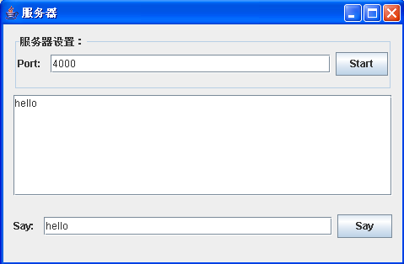
图1 Socket通信服务器端界面
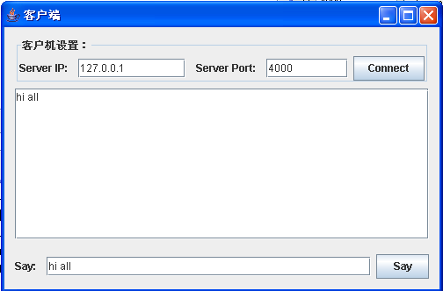
图2 Socket通信客户端界面

2.图1为Socket通信服务器端界面，点击该界面中的【Start】按钮，启动服务器监听服务（在图1界面中间的多行文本区域显示“Server starting…”字样）。图2为Socket通信客户端界面，点击该界面中的【Connect】按钮与服务器建立链接，并在图2所示界面中间的多行文本区域显示“Connect to server…”字样，当服务器端监听到客户端的连接后，在图1界面中间的多行文本区域追加一行“Client connected…”字样，并与客户端建立Socket连接。

3.当图1所示的服务器端和图2所示的客户机端建立Socket连接后，编程实现服务端、客户端之间的“单向通信”：在客户端的输入界面发送消息，在服务端接收该消息，并将接收到对方的数据追加显示在多行文本框中。
思考题
1. 对整个实验进行总结，写出实验心得。
2. 在完成上述实验内容的基础上，尝试实现“双向通信”功能，即服务端、客户端之间可以相互发送、接收消息，并以此作为实验成绩评优的加分依据。

三、使用硬件、软件环境
PC 计算机一台，配置为CPU为2.4G，内存为16G，硬盘为500G，安装Windows10操作系统。
另外，使用Notepad++，Eclipse ,JDK1.8.0等软件
四、实验过程、步骤及原始记录(算法、原程序、测试结果，分析等)
源代码
package testwork3;

import java.awt.*;
import java.awt.event.*;
import java.io.*;
import java.net.*;
import javax.swing.*;

public class Server{
public static void main(String[] args){
MyFrame server = new MyFrame();
server.setTitle("服务器");
server.setVisible(true); //窗口可见
server.setResizable(false); //不可调整
server.setDefaultCloseOperation(JFrame.EXIT_ON_CLOSE); //设置默认关闭操作
}
}
class MyFrame extends JFrame{
JTextField port;
JButton start;
JTextArea content;
JTextField cin;
JButton say;
Socket socket;
MyFrame(){
init();
StartListen sListen = new StartListen();
SayListen stListen = new SayListen();
start.addActionListener(sListen); //为按钮 start 注册一个监听器
say.addActionListener(stListen); //为按钮 say 注册一个监听器
}

void init(){
//设置面板位置及其属性
JPanel jpanel=new JPanel();
add(jpanel,BorderLayout.NORTH);
setSize(500,500);
setLocation(400,100);
//设置四个行型容器一个竖型容器
Box box1=Box.createHorizontalBox();
Box box2=Box.createHorizontalBox();
Box box3=Box.createHorizontalBox();
Box box4=Box.createHorizontalBox();
Box box5=Box.createVerticalBox();
//设置两个标签，一个文本框一个按钮
JLabel s1=new JLabel("端口设置Port:");
JLabel s2=new JLabel("启动服务器");
port = new JTextField("8888",8);
start = new JButton("Start");
box1.add(s1);
box1.add(port);
box1.add(s2);
box1.add(start);
JLabel s3=new JLabel("聊天框");
box2.add(s3);
content = new JTextArea(18,40);
content.setBackground(Color.lightGray);//设置背景颜色
JScrollPane scroll = new JScrollPane(content); //设置滚动条
box3.add(scroll);
JLabel s4=new JLabel("信息输入框 ");
box4.add(s4);
cin = new JTextField(26);
box4.add(cin);
say = new JButton("发送");
box4.add(say);
box5.add(box1);
box5.add(box2);
box5.add(box3);
box5.add(box4);
//容器添加到面板
jpanel.add(box5);
}

//监听服务器启动
class StartListen implements ActionListener{
public void actionPerformed(ActionEvent e){
start.setEnabled(false);
try {
ServerSocket s = new ServerSocket(Integer.parseInt(port.getText()));
// 创建一个服务器对象 s读取端口号port
socket = s.accept(); //接收
PrintWriter out = new PrintWriter(new BufferedWriter(new OutputStreamWriter(socket.getOutputStream())),true);
// 创建一个打印输出流，从 socket对象获取输出流
out.println("Connected"); //向客户端输出信息
content.append("Client connected"+"\n"); //如果连接成功则服务器界面显示
ServerThread st = new ServerThread();
//创建一个 ServerThread 对象来获取socket信息
st.start(); //启动线程
s.close;

}
catch (Exception ex) {
}
}
}

//监听信息发送
class SayListen implements ActionListener{
String str;
public void actionPerformed(ActionEvent e){
try {
PrintWriter out = new PrintWriter(new BufferedWriter(new OutputStreamWriter(socket.getOutputStream())),true);
// 创建一个打印输出流，从socket 获取输出流
str=cin.getText(); //获取字符串
if(!str.isEmpty()){
out.println("对方："+str); //向客户端输出
content.append( "我："+str+"\n");//服务器界面显示
out.flush(); //清空缓存区
}
}
catch (Exception ex) {
}
}
}
//接收来自客户端的信息流
class ServerThread extends Thread{
public void run(){
try {
BufferedReader in = new BufferedReader(new InputStreamReader(socket.getInputStream()));
//创建一个缓冲输出流，其形参为从套接字 socket 中获取的输入流
String str;
while(true){
str = in.readLine(); //按行读取
content.append(str+"\n"); //显示对方的信息
}
}
catch (Exception ex) {
}
}
}
}

package testwork3;

import java.awt.*;
import java.awt.event.*;
import java.io.*;
import java.net.*;
import javax.swing.*;
public class Client{
public static void main(String[] args)
{
ClientFrame client=new ClientFrame();
client.setTitle("客户端");
client.setVisible(true);
client.setResizable(false); //设置此窗体是否可由用户调整大小
client.setDefaultCloseOperation(JFrame.EXIT_ON_CLOSE); // 设置关闭操作
}

}
class ClientFrame extends JFrame {

JTextField ip;
JTextField port;
JTextField cin;
JTextArea content;
JButton connect;
JButton say;
Socket socket;
ClientFrame(){
init();
ConnectListen cListener=new ConnectListen();
SayListen sListener = new SayListen();
connect.addActionListener(cListener); //
say.addActionListener(sListener); //注
}
void init(){
JPanel jPanel=new JPanel();
add(jPanel,BorderLayout.NORTH);
setSize(500,500);
setLocation(900,100);
Box box1=Box.createHorizontalBox();
Box box2=Box.createHorizontalBox();
Box box3=Box.createHorizontalBox();
Box box4=Box.createHorizontalBox();
Box box5=Box.createVerticalBox();
JLabel jLabel1=new JLabel("服务器IP");
ip=new JTextField("127.0.0.1",8);
box1.add(jLabel1);
box1.add(ip);
JLabel jLabel2=new JLabel("服务器端口");
port=new JTextField("8888",8);
connect=new JButton("connect");
box1.add(jLabel2);
box1.add(port);
box1.add(connect);
JLabel jLabel3=new JLabel("聊天框");
box2.add(jLabel3);
content=new JTextArea(18,40);
content.setBackground(Color.cyan);
JScrollPane scroll=new JScrollPane(content);
box3.add(scroll);
JLabel jLabel4=new JLabel("信息发送框");
box4.add(jLabel4);
cin=new JTextField(20);
box4.add(cin);
say=new JButton("发送");
box4.add(say);
box5.add(box1);
box5.add(box2);
box5.add(box3);
box5.add(box4);
//容器添加到面板
jPanel.add(box5);
}
//连接监听器
class ConnectListen implements ActionListener{
int portNum;
public void actionPerformed(ActionEvent e){
connect.setEnabled(false); //按下 connect按钮后不可再次点击
try {
content.setText("Connect to server....\n"); //客户端界面显示
portNum =Integer.parseInt(port.getText()); //读取 端口字符串，并将字符串转化为整型
socket = new Socket(ip.getText(),portNum); //定义对象 socket，并指定IP和端口
ClientThread c= new ClientThread(); //定义一个对象
c.start(); //启动线程
}
catch (Exception ex) {
}
}
}
//发送信息监听器
class SayListen implements ActionListener{
String str;
public void actionPerformed(ActionEvent e){
try {
PrintWriter out = new PrintWriter(new BufferedWriter(new OutputStreamWriter(socket.getOutputStream())),true);
//从 socket 获取字节输出流，并将其最终转化为 PrintWriter
str=cin.getText(); //从文本框中获取字符串
if(!str.isEmpty()){
out.println("对方："+str); //向服务器发送信息
content.append("我： "+str+"\n"); //客户端显示自己发送的信息
out.flush(); //清空缓存区
}
}
catch (Exception ex) {
}
}
}
//监听来自服务器的信息
class ClientThread extends Thread{
public void run(){
try {
BufferedReader in = new BufferedReader(new InputStreamReader(socket.getInputStream()));
// 获取 socket输入流，并将字节流最终转换为缓冲字符输入流
String str;
while(true){
str = in.readLine(); //按行读取
content.append(str+"\n"); //发送来的信息
}
}
catch (Exception ex) {
}
}
}
}

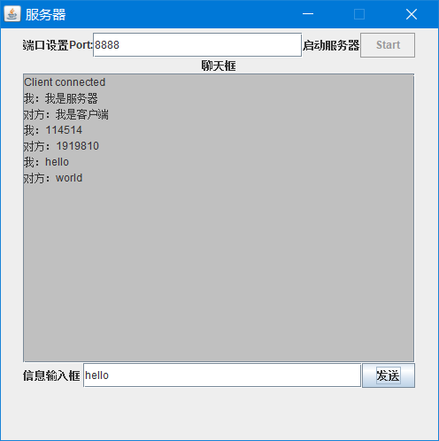

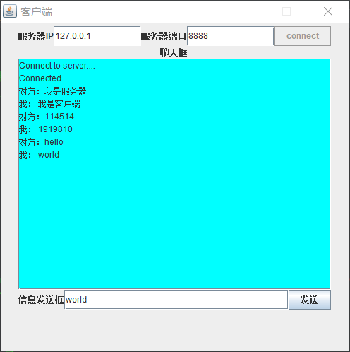

五、实验结论、分析、思考题与心得体会
这次的实验很难，因为涉及到了GUI的编写，线程，Socket类的使用，输入输出流的使用。首先在界面创建上，一开始是直接在一个面板上添加所有的标签，按钮，文本框，但是一直无法使得界面排列有序美观，后来查阅资料创建了几个行型box，一个列型box,先在box中有序排列好再添加到面板。之后是ServerSocket对象以及客户端套接字的构建，这花了我大部分时间，首先不断根据课本的例题进行理解，又把课程的视频录像进行反复回放，
之后才进行了编写，然后查找代码错误修改代码花了很久，GUI和通信这两方面是分开的，所以我又要想办法创建监视器监视按钮的操作情况，将有操作的情况与通信的建立，信息的发送联系起来，将两者匹配又要修改很多的代码。这次的实验做的很累，但是对于GUI的编写有了进一步的认识，同时对于Socket类和ServerSocket的应用能力需要提高。

